***Exercícios de Banco de Dados***

***Exercício 01***

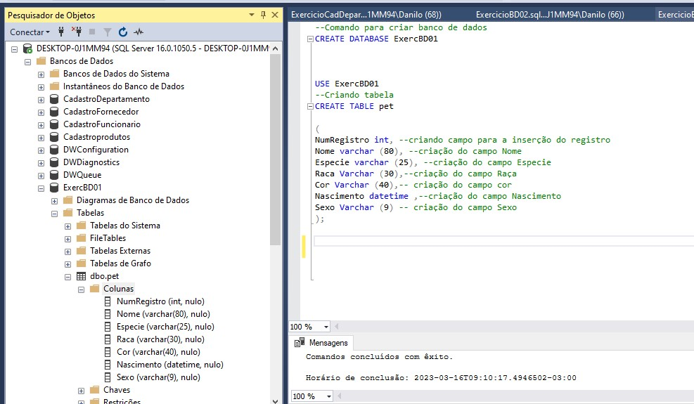

***Exercício 02***

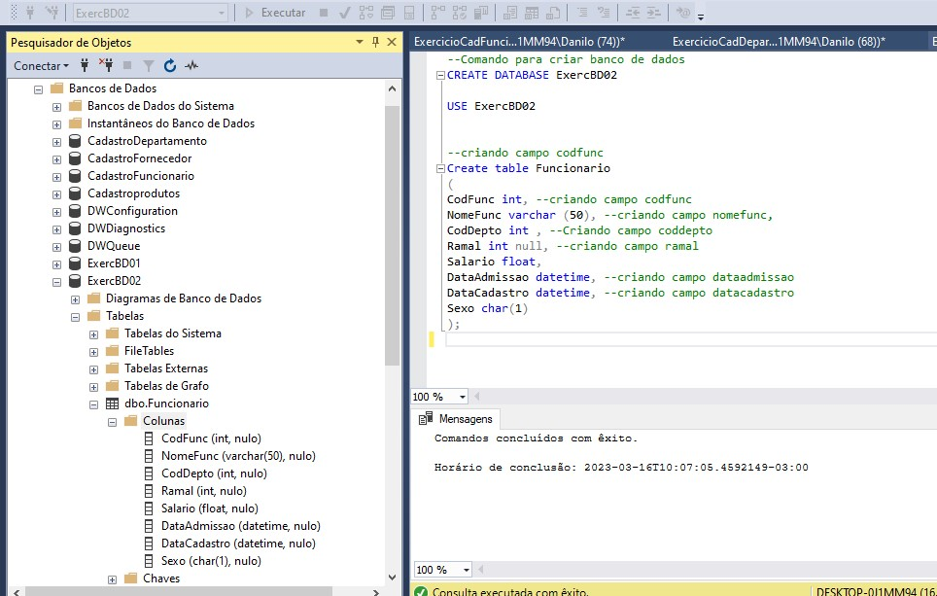

***Exercício 1 (A) Produtos***

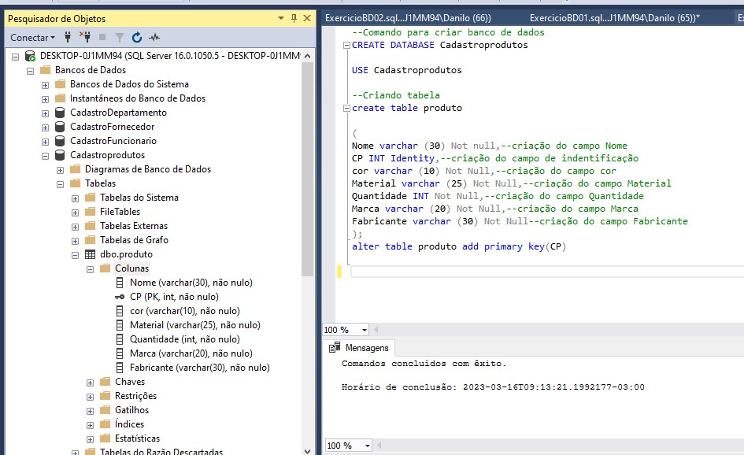

***Exercício B Funcionário***

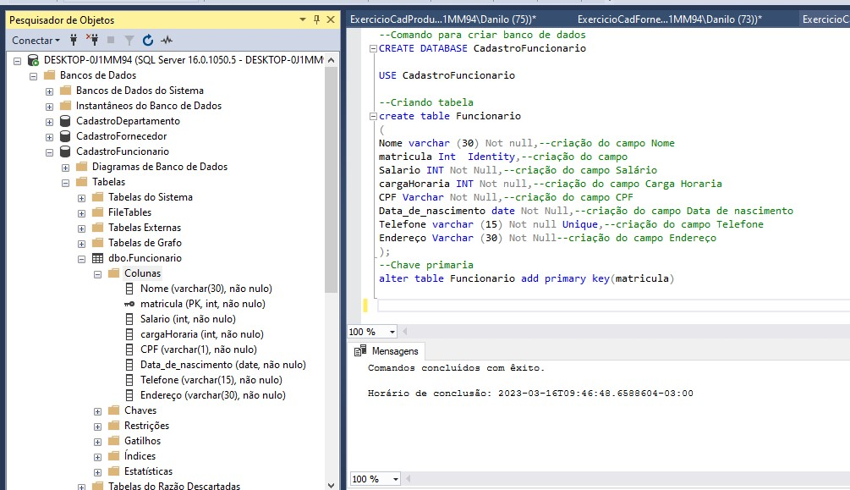

***Exercício C Fornecedor***

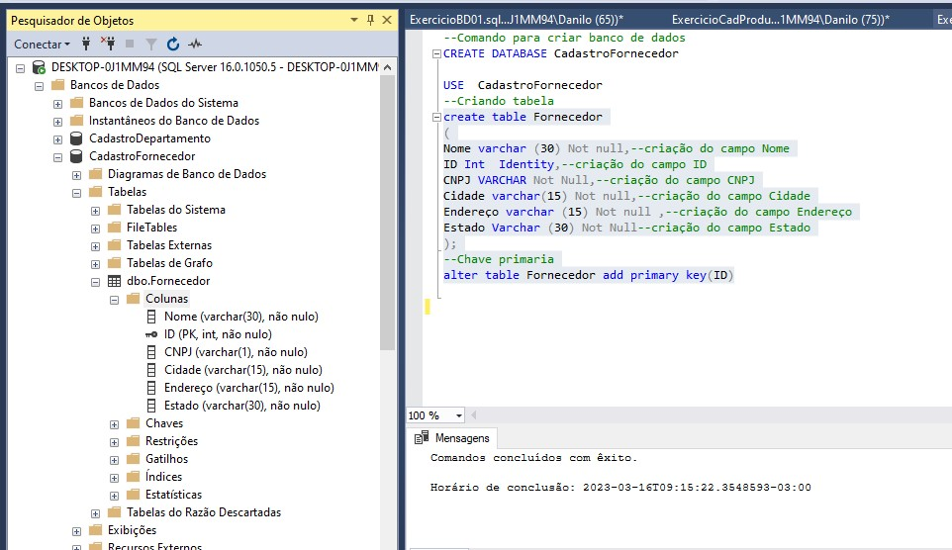

***Exercício D Departamento***

